Knižní veletrh – Ostrava
V pátek dopoledne jsme vyjeli v rámci projektu GRAMMY na knižní veletrh. Prohlédli jsme si aktuální nabídku mnohých vydavatelství a někteří žáci i učitelé si krásnou knihu
i koupili. Sledovali jsme vyhlášení vítězů soutěže o básničku na téma „Zdál se mi sen….“
a některé příspěvky jsme si společně pročítali.
Knižní veletrh byl přínosem nejen knihou, ale i nabídkou zajímavých her, které rozvíjejí logické myšlení a obohacují naše vědomosti.

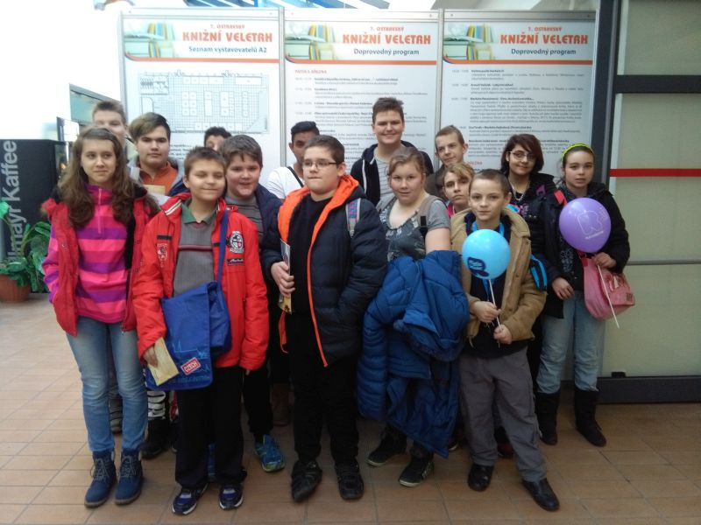

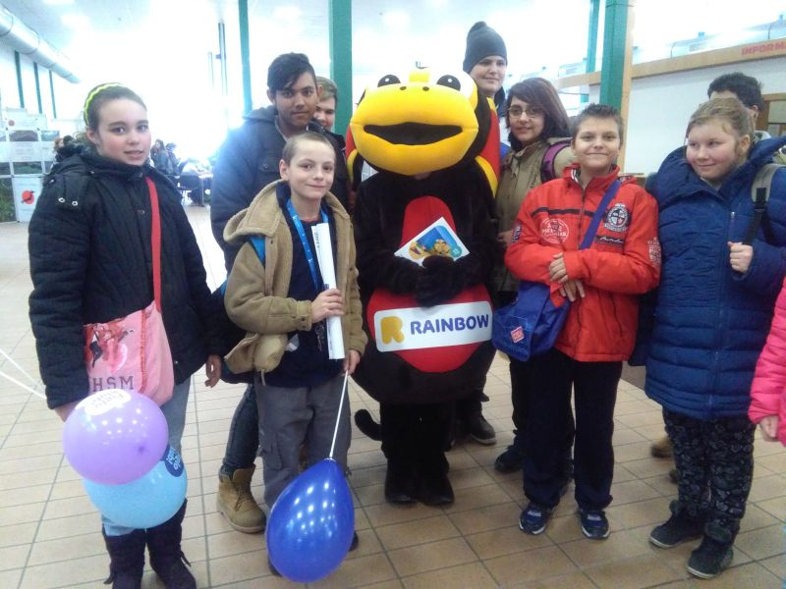

V Karviné 3. 3. 2017

Zapsala: Mgr. Lenka Hulejová, Mgr. Šárka Pětrašková

